22 июня 1941 года фашистская Германия вероломно напала на нашу страну. Об этом конышевцы узнали в 12 часов, когда по радио было передано заявление Советского правительства. Вероломное нападение фашистской Германии в 1941 г. прервало созидательный труд советских людей. 26 июня того же года в курский областной военный комиссариат из нашего района было направлено политдонесение. В нем, помимо общей высокой оценки морального состояния призывников, отмечалось, что продолжают поступать заявления о добровольном зачислении в Красную армию. Только за первые два дня мобилизации их было 40, в т.ч. 11 от женщин. Сложная обстановка на фронте требовала формирования народного ополчения. 22 июля был сформирован истребительный полк, который включал 14 рот. Командиром полка был назначен директор Конышевской средней школы Пашков, комиссаром полка стал управляющий отделением госбанка П.П. Жуков, начальником штаба – К. Г. Титов.
В сентябре 1941 года Курская область становится прифронтовой. Приближение фронта к западным районам области вынудило исполком облсовета принять решение и приступить к эвакуации населения из Дмитриевского, Дмитровского, Хомутовского, Крупецкого, Глушковского районов, из городов Рыльска, Льгова, Дмитриева, Курска. Дети – сироты и персонал Коробкинского детского дома были эвакуированы в город Караганду Казахской ССР, где они находились по ноябрь 1943 г. 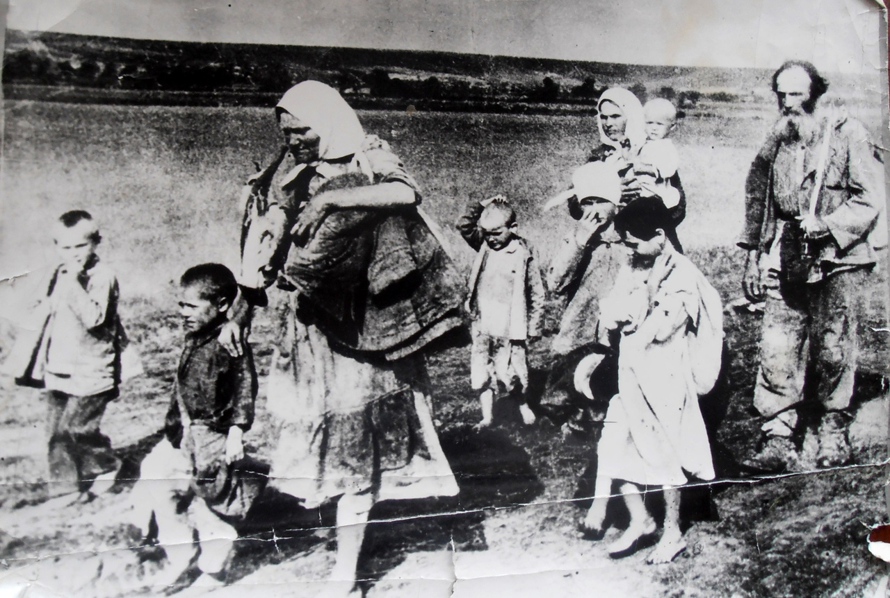
После освобождения района вновь был организован специальный детский дом детей войной Советской Армии и партизан. Чтобы Конышевский пенькозавод, расположенный в с. Вабля, не попал в руки фашистов, он был разрушен, оборудование вывезено. 10 хозяйств района эвакуированы в Саратовскую область. 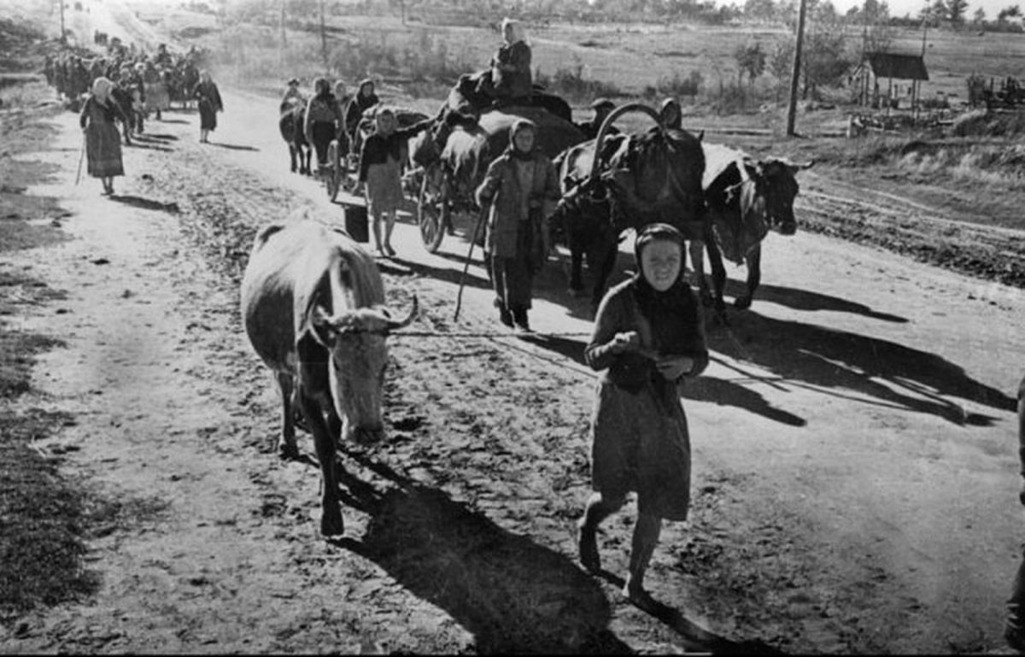
27 октября 1941 года Конышевский район был полностью оккупирован немецкими войсками. Оккупанты установили режим террора и геноцида.
Много горя принесла оккупация нашему району. Были разрушены два пенькозавода, сожжены 134 дома. В деревне Коробкино сожжены 60 дворов, в деревне Черничено – 12. В годы войны в поселке были разрушены здания райкома партии, сберкассы, амбулатории, жилые дома. Фашистами на территории района было уничтожено и разрушено 139 жилых колхозных домов, 18 клубов, 7 зданий детских ясель, 87 скотных сараев, 174 конюшен, 57 телятников, 66 свинарников,. 60 овчарен, 61 помещения птицеферм, 412 зернохранилищ, 47 парниковых хозяйств, 7 ветряных и водяная мельница, один маслозавод, 13 просорушек, 6 кирпичных заводов, 6 колодцев, 9 мостов, 69 кузниц, 40 омшаников. 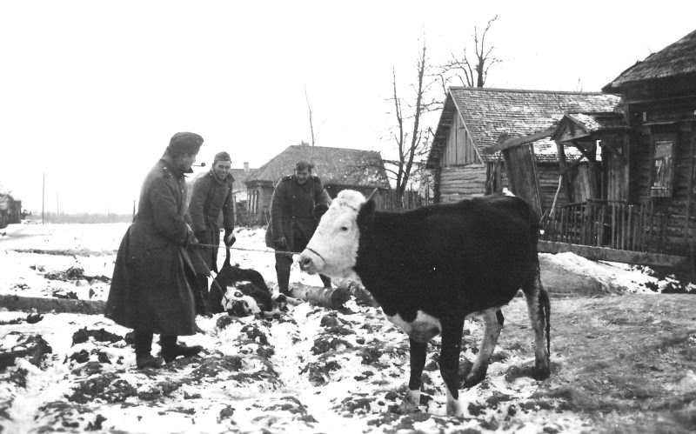 Ущерб, нанесенный немецкими оккупантами, велик. Экономические раны очень серьезны. Народ смог их залечить своим трудом. Но особенно тяжелы людские потери. Среди документов чрезвычайной комиссии по учету ущерба и расследованию немецко- фашистских злодеяний находятся списки жителей района, расстрелянных или убитых немцами, угнанных в Германию. Непосредственно на территории района расстреляно и замучено 92 человека.
По данным Книги Памяти (том 12) за время оккупации территорий Курской области (1941-1943) немецко- фашистские захватчики и их пособники угнали в рабство 38797 человек, в том числе из Конышевского района – 1380 человек. Вслед тем, кто пытался бежать, неслись автоматные очереди.
В ответ на злодеяния фашистов в районе начало развертываться партизанское движение. Партизанское движение стало составной частью борьбы нашего народа в Великой Отечественной войне. Достойный вклад в дело разгрома немецко- фашистских захватчиков внесли отряды народных мстителей Курской области. Их формирование началось в сентябре 1941 г. Областной комитет партии подобрал из числа коммунистов, не ушедших на фронт по мобилизации руководителей партийных отрядов, командиров, комиссаров и начальников штабов, были сформированы подпольные партийные и комсомольские организации. 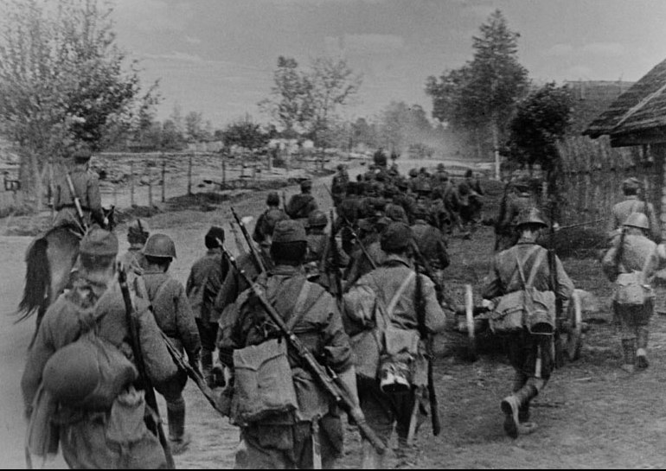
После разгрома гитлеровских войск под Сталинградом началось массовое изгнание оккупантов с советской территории. В пределы Курской области наши войска вступили в январе 1943 года. 28 января была окружена большая группировка противника под Касторным. 3 февраля войска 60-й армии Воронежского фронтапод командованием генерала И.Д. Черняховского овладели Черемисиновым, Щиграми, Тимом и к исходу 6 февраля вышли на подступы к Курску. 8 февраля Курск был освобожден.
Освобождение района в ходе зимнее – весеннего наступления Красной Армии 1943 г. навсегда остается в памяти многих очевидцев этих событий, наших земляков. После освобождения нашего района на его территории были размещены 27 передвижных госпиталей и эвакопунктов. Многих раненых, для которых не хватало мест, приходилось размещать по 5-10 человек в домах жителей сел района. Их кормили, им сочувствовали, переживали за них. К тяжело раненым приходила медсестра, а легко раненым возили в санках на перевязку. С лета 1942 г. в селах района стал свирепствовать брюшной тиф. В период временной оккупации медицинское обслуживание отсутствовало, поэтому эпидемия тифа унесла много человеческих жизней, особенно детей и стариков. Более тяжелой ситуация стала в 1943 г., когда на территории нашего района на удаление 25 километров от прифронтовой зоны из Хомутовского и Дмитриевского районов были отнесены свыше 30 тысяч человек. При такой скученности населения неизбежны появления очагов эпидемических заболеваний. Только в старой Белице от тифа умерло более ста человек. Но эпидемслужба вовремя распознавала заболевания и ликвидировала их. Медики воинских частей из госпиталей оказывали медицинскую помощь населению. Оно поголовно подвергалось санобработке. Колоссальная работа, проделанная этими специалистами, позволила снизить смертность и победить эпидемии.
годы | 1940 | 1941 | 1942 | 1943 | 1944 | 1945 | 1946 | 1947 | 1948 | 1949 | 1950
смерть | 266 | 86 | 59 | 839 | 478 | 328 | 267 | 434 | 408 | 371 | 313
Так же основными причинами смерти стали голод и инфекционные заболевания (корь, дифтерия), туберкулёз и дистрофия (истощение). Большая часть умерших- это дети от 0 до 12 лет и старики.
15 апреля 1943 г. Курский областной Совет мобилизовал местное население на оборонительные работы. В соответствии с постановлением Военного Совета 60-й армии от 13 марта 1943 г. исполком облсовета депутатов трудящихся обязал исполком Конышевского райсовета немедленно мобилизовать 3000 конышевцев на оборонительные работы. Колхозы района были обязаны выделить 10-15 лошадей для обслуживания мобилизованного населения, обеспечить их инструментами: лопатами- 75%, пилами-10%, топорами- 15%.
В годы Великой Отечественной войны территория Конышевского района Курской области была оккупирована фашистскими захватчиками с 27 октября 1941 года по 26 февраля 1943 года, в связи с чем все сельсоветы и бюро ЗАГС Конышевского района прекратили свою деятельность. После освобождения Конышевского района Курской области от немецко-фашистских захватчиков возобновило свою деятельность Конышевское районное бюро ЗАГС управления НКВД СССР по Курской области, которое являлось структурным подразделением Управления милиции.
Великая Отечественная война перечеркнула многие планы, но жизнь не останавливалась: по-прежнему создавались семьи и рождались дети.
годы | 1940 | 1941 | 1942 | 1943 | 1944 | 1945 | 1946 | 1947 | 1948 | 1949 | 1950
брак | 41 | 20 | - | 16 | 106 | 223 | 513 | 362 | 329 | 334 | 416

Как видно из статистики в военное время количество браков снижается и резко увеличивается после окончания войны. Род занятий у вступающих в брак до войны мирный – тракторист, рядовой колхозник, механик, бухгалтер, учитель. В военное время – рядовой, служащий советской армии. Предъявляемый документ об удостоверении личности - военный билет, красноармейская книжка. Возраст, вступающих в брак мужчин 25-27 лет, женщин 19-23 года.
Если посмотреть статистику рождаемости, видно, как стремительно снижается число актов о рождении в военные годы и сразу увеличивается в первые же послевоенные годы. В военные годы род занятий отцов в основном – военнослужащий. Самые популярные женские имена: Валентина, Галина, Людмила, Зоя, Нина, мужские: Александр, Петр, Анатолий, Владимир, редкие имена: Элля, Неля, Артур.
годы | 1940 | 1941 | 1942 | 1943 | 1944 | 1945 | 1946 | 1947 | 1948 | 1949 | 1950
рождение | 1240 | 262 | 50 | 907 | 432 | 456 | 1332 | 1536 | 1106 | 4062 | 3579
Любопытна статистика разводов – военное время подтвердило одну известную истину – в горе и счастье семьи становятся крепче, о чем говорит статистика разводов в военные и после военные годы.
годы | 1940 | 1941 | 1942 | 1943 | 1944 | 1945 | 1946 | 1947 | 1948 | 1949 | 1950
разводы | 2 | - | - | - | 6 | 1 | - | 2 | 2 | 1 | 8
Конышевцы помнят своих героев, освободивших Конышевской район и отдавших жизнь в борьбе с немецко – фашистскими захватчиками. В районе 8 братских могил советских воинов и партизан и одна могила неизвестного солдата в селе Беляево. Братские могилы расположены в п. Конышевка, селах Глазово, Жигаево, Коробкино, Машкино, Юрьевка, Платава и на х. Заветенский. В них покоится прах 358 советских войнов, погибших в боях с фашистами захватчиками. Около 6 тысяч наших земляков не вернулись с полей сражений Великой отечественной войны. Не было ни одного фронта, ни одного крупного сражения, где бы ни участвовали конышевцы. С первых и до последних дней войны конышевцы мужественно сражались с немецкими захватчиками и до конца выполняли свой долг, защищая Родину.
В годы первой послевоенной пятилетки население района преодолевало значительные трудности (засуха 1946 г., инфляция, карточная система, недостаток жилья). После войны началась застройка производственных и общественных помещений. После освобождения Конышевского района от оккупации немецко- фашистскими захватчиками работа пенькозавода была восстановлена 1 августа 1943 года. В 1948 г. в поселке вновь построено здание райкома партии по ул. Ленина. Строится сеть магазинов по той же улице: универмаг, культмаг. Восстановлена работа предприятий местной промышленности: маслозавод, пищекомбинат, промкомбинат.

